Business Geographic Information System ©GEPOL
System Zarządzania Informacją Biznesową
na Platformie Geograficznej

Poznań, 21 maja 2003r.
Szanowni Państwo,
W pracy, na niemal każdym stanowisku, coraz większą rolę odgrywają dziś informacje. Aby je zdobyć musimy brać pod uwagę i analizować coraz więcej danych pochodzących
z wielu źródeł zarówno wewnątrz jak i na zewnątrz firmy. Cały proces dochodzenia do potrzebnych informacji znacznie się wydłuża i komplikuje, a nasze działania i decyzje są przez to hamowane. Mimo, że poświęcamy coraz więcej czasu na analizowanie danych
i wykorzystujemy do tego coraz bardziej zaawansowane narzędzia, to problem efektywnego zarządzania informacją pozostaje wciąż nierozwiązany.
Firmie GEPOL, dzięki połączeniu doświadczenia w zakresie budowania systemów informatycznych i praktyki doradczo-szkoleniowej, udało się stworzyć nowoczesny model zarządzania informacją, który pozwala na wnikliwe i całościowe spojrzenie na firmę. Jest to kompleksowy system, który integruje procesy biznesowe zachodzące w Państwa firmie, stosowane dotychczas aplikacje, najnowsze rozwiązania w zakresie zarządzania i źródła potrzebnych informacji na nowoczesnej platformie informatycznej. Rozwiązanie to oparte jest zarówno wieloletnim doświadczeniu we współpracy z dużymi, średnimi i małymi przedsiębiorstwami w zakresie zarządzania i informatyzacji jak i na psychologicznej wiedzy m.in. o sposobie funkcjonowania ludzkiego umysłu.

BUDOWA SYSTEMU
Rozwiązanie stworzone przez naszą firmę wynika z założenia, że system zarządzania informacją w przedsiębiorstwie powinien powstać w oparciu o potrzeby informacyjne jego przyszłych użytkowników, a nie standardy proponowane przez firmy informatyczne. Uważamy bowiem, że informatyka służy tylko do obsługi całego procesu a nie jest nim sama w sobie.
Właśnie dlatego podstawą proponowanego przez naszą firmę rozwiązania jest skonstruowanie wspólnie z Państwem:
- modeli analiz i drążenia danych, które są automatycznie pobierane ze wskazanych źródeł - modele umożliwiają pogłębioną i precyzyjną analizę danych i w ten sposób dotarcie do ukrytych w nich potrzebnych informacji;
- modeli syntez dostosowanych do konkretnych działów czy stanowisk
i określających istotne relacje i zależności między uzyskanymi informacjami, modele te pozwalają na zaprogramowanie skomplikowanych procesów syntetycznych, które dostarczają użytkownikom zagregowane informacje w czasie rzeczywistym;
- struktury przepływu informacji w firmie z uwzględnieniem modeli analityczo-syntetycznych, stosowanych aplikacji i źródeł potrzebnych informacji - zarówno wewnętrznych jak i zewnętrznych (np. dane z GUS, dane o rynku, itp.)
Skonstruowany w ten sposób system zostaje później zbudowany na platformie informatycznej, która zgodnie z wprowadzoną strukturą pobiera dane z innych aplikacji,
analizuje i syntezuje je.

Dzięki wbudowaniu opracowanych modeli analiz i syntez do systemu otrzymują Państwo proste w obsłudze narzędzie informatyczne dostarczające w czasie rzeczywistym dokładnie tych informacji, których potrzebujecie bez zbędnych procedur i konieczności powtarzania skomplikowanych analiz. Tak zbudowany system umożliwia szybkie
i twórcze wykorzystanie posiadanych informacji, które jest konieczne aby móc szybko reagować na zmiany zachodzące na rynku.
W skrócie proces działania systemu i jego wpływu na sytuacje firmy można przedstawić następująco:
dane rozproszone w firmie
analiza i synteza danych
potrzebne informacje
wpływają na
wiedzę pracowników
inteligencję organizacji
zastosowanie wiedzy daje
a ta przekłada się na
przewagę konkurencyjną firmy

ZASTOSOWANIE SYSTEMU
Proponowany przez naszą firmę system może być wykorzystany m.in. przy:
  - kontrolowaniu przedsiębiorstwa,
  - prognozowaniu,
  - podejmowaniu decyzji i planowaniu,

argumentowaniu podjętych decyzji i przekonywaniu do nich innych osób (klientów, członków zarządu, kierowników czy pracowników).
Proponowany przez nas system może być wykorzystywany praktycznie na każdym obszarze działalności firmy od księgowości, sprzedaży, transportu i logistyki po marketing i zarządzanie zasobami ludzkimi.
Wśród oferowanych przez naszą firmę modułów znajdują się m.in.:
- Przestrzenne Analizy Finansowe uwzględniające controlling (Spatial Financial Analyses),
- Przestrzenne Analizy Marketingowe (Spatial Marketing Analyses),
- Przestrzenne Analizy Sprzedaży (Spatial Sales Analyses),
- Przestrzenne Analizy Relacji z Klientami (Spatial Customer Relations Analyses),
- Przestrzenne Analizy Relacji z Dostawcami (Spatial Supplier Relations Analyses),
- Przestrzenne Analizy Zarządzania Zasobami Ludzkimi (Spatial Human Resources Analyses),
- Przestrzenne Analizy Dystrybucji (Spatial Distribution Analyses).
Poniżej przedstawiamy przykładowe modele analityczno-syntetyczne wykorzystywane
w pracy z systemem.

KLIENCI

1. Określenie i charakterystyka struktury klientów

Charakterystyka aktualnych klientów

Charakterystyka utraconych klientów i przyczyny ich odejścia

Charakterystyka potencjalnych klientów i szanse na ich pozyskanie

Zmiany w strukturze klientów

2. Korzyści odnoszone dzięki poszczególnym grupom klientów

Życiowa wartość klientów / grup klientów

Dynamiczna wartość klientów / grup klientów

Koncentracja zakupów wśród klientów i ich siła przetargowa

3. Analiza potrzeb klientów i ich zadowolenia

Określenie i zhierarchizowanie potrzeb klientów a także stopień ich zaspokojenia przez firmę

Analiza postrzeganego ryzyka ponoszonego przez klientów w związku z zakupem w firmie

Reklamacje składane przez klientów

Czynniki które mogą zmienić postrzeganie przez klientów odnoszonych korzyści

SPRZEDAŻ

1. Realizacja planów sprzedaży i zysku

Stopień realizacji planu sprzedaży i zysku dla poszczególnych produktów

Stopień realizacji planu sprzedaży i zysku w poszczególnych regionach, oddziałach, punktach handlowych

Stopień realizacji planu sprzedaży i zysku dla poszczególnych pośredników lub nabywców finalnych

2. Dynamika sprzedaży

Dynamika sprzedaży poszczególnych produktów

Dynamika sprzedaży w poszczególnych regionach, oddziałach, punktach handlowych

Dynamika sprzedaży dla poszczególnych pośredników lub nabywców finalnych

3. Sezonowość sprzedaży produktów

Udział rocznej sprzedaży poszczególnych produktów produktu w rocznej sprzedaży firmy i na całym rynku

Udział sprzedaży poszczególnych produktów w sprzedaży firmy i na całym rynku w poszczególnych okresach czasowych

Czynniki wpływające na sezonowość produktów

4. Sprzedaż firmy w porównaniu do konkurentów

Porównanie wyników sprzedaży poszczególnych produktów firmy z wynikami sprzedaży analogicznych produktów konkurencji lub substytutów tych produktów

Porównanie wyników sprzedaży firmy z wynikami sprzedaży konkurencji na określonych obszarach

Porównanie wyników sprzedaży firmy z wynikami sprzedaży konkurencji dla poszczególnych pośredników lub grup nabywców

PRODUKT

1. Sposób nabywania i użytkowania produktu

Określenie obecnego sposobu nabywania i użytkowania produktu

Określenie możliwości rozwoju produktu

Nabywanie i sprzedaż produktu przez pośredników

2. Korzyści z produktu

Korzyści z produktu odnoszone przez klientów

Korzyści z produktu odnoszone przez firmę

Elementy produktu które powinny zostać zmienione

3. Cykl życia produktu

Cykl życia produktu z uwzględnieniem sytuacji na rynku

Cykl życia produktu z uwzględnieniem sytuacji firmy

4. Marka

Postawy klientów wobec marki

Wartość marki

Nazwa i logo marki

Nadawanie marki nowym produktom

Globalizacja marki

Pozycja marki na rynku

5. Opakowanie

Dostosowanie opakowania do potrzeb klientów, producenta, pośredników i dalszego otoczenia

Czynniki wpływające na zmianę opakowania

6. Asortyment

FINANSE

1. Koszty i zyski

Koszty rodzajowe

Koszty według miejsca powstawania

Koszty według pozycji kalkulacyjnych

Koszty w ujęciu rachunkowości zarządczej

Zyski

2. Należności

Ściągalność należności

Status należności

3. Realizacja budżetu

Realizacja budżetu operacyjnego

Realizacja budżetu finansowego

DYSTRYBUCJA

1. Zgodność systemu dystrybucji z oczekiwaniami firmy

Intensywność dystrybucji i dopasowanie systemu do specyfiki produktów

Efektywność systemu dystrybucji

2. Zgodność systemu dystrybucji z oczekiwaniami klientów

Najpopularniejsze miejsca i terminy zakupów poszczególnych produktów

Sposoby robienia zakupów

Oczekiwania i ocena klientów dotycząca systemu dystrybucji

3. Wpływ systemu dystrybucji na konkurencyjność firmy w stosunku do pośredników

Zgodność warunków oferowanych przez firmę z oczekiwaniami pośredników

Zgodność warunków oferowanych przez konkurencję z oczekiwaniami pośredników

4. Efektywność logistyki

Sieć wytwarzania, przechowywania i sprzedaży

Środki transportu i trasy przewozów

5. Potencjalne rozwiązania w zakresie dystrybucji

Rozwiązania stosowane w branży

Nowe trendy w dystrybucji

CENY

1. Kształtowanie cen w odniesieniu do celów firmy

Określenie strategii cenowej, jej wewnętrznej spójności i zgodności ze strategią firmy

Zidentyfikowanie celów firmy związanych z cenami i stopnia ich realizacji

2. Kształtowanie cen w odniesieniu do kosztów

Określenie charakteru relacji między kosztami a ceną docelową

Wpływ cen na rentowność produktu lub straty

3. Kształtowanie cen w odniesieniu do klientów

Faktyczne koszty ponoszone przez klienta w związku z zakupem produktu

Wpływ cen na decyzje klientów o zakupie produktów

Właściwości produktów decydujące o jego wartości i cenie jaką klienci są skłonni zaakceptować

Różnicowanie cen

Reakcje klientów na zmiany cen

4. Kształtowanie cen w odniesieniu do konkurentów

Typ konkurencji na rynku

Identyfikacja bliższych i dalszych konkurentów

Ceny substytutów produktów

5. Kształtowanie cen w odniesieniu do pośredników

Sytuacja w branży

Charakterystyka pośredników i określenie ich siły przetargowej i jej dynamiki

System cen i rabatów udzielanych pośrednikom

Kształtowanie finalnych cen produktów firmy przez pośredników

6. Kształtowanie cen w odniesieniu do pozycjonowania produktów

Pozycjonowanie poprzez relację ceny do wartości

Ewentualne zmiany mające wpływ na pozycjonowanie produktów

7. Ceny w asortymencie i ich wpływ na wyniki firmy

Struktura asortymentu

Ceny produktów a dynamika sprzedaży w poszczególnych regionach

Ceny produktów a ich udział w sprzedaży

Ceny produktów a ich udział w zysku

ROZWIĄZANIE INFORMATYCZNE
W celu najbardziej efektywnego wykorzystania danych i czytelnej ich prezentacji, proponujemy skonstruowaną wspólnie z Państwem strukturę wprowadzić do systemu informacji przestrzennej. Dzięki zintegrowaniu danych na platformie przestrzennej będą Państwo mogli ZOBACZYĆ wiele zjawisk, które do tej pory były „ukryte” w nazwach czy cyfrach a także dostrzec zależności między pozornie ze sobą niepowiązanymi zjawiskami i w ten sposób uzyskać efekt synergii.
System umożliwia przeprowadzanie dowolnych operacji i raportowanie w czasie rzeczywistym a jego struktura może być rozbudowywana w miarę rozwoju firmy i Państwa indywidualnych potrzeb.
System operuje na poziomie całej Polski, poszczególnych województw, powiatów, gmin, miejscowości (miast i wsi), dzielnic, ulic, i budynków. Wyniki analiz przedstawiane są
w formie tabel, wykresów i map cyfrowych do których może być podczepiona dowolna ilość informacji.
Poniżej mogą Państwo zobaczyć przykłady wizualizacji wyników analiz które powstały na podstawie danych pochodzących z systemów wewnętrznych firmy i ze źródeł zewnętrznych.
Rozmieszczenie potencjalnych klientów w poszczególnych gminach województwa dolnośląskiego (na podstawie danych demograficznych i profilu klienta)

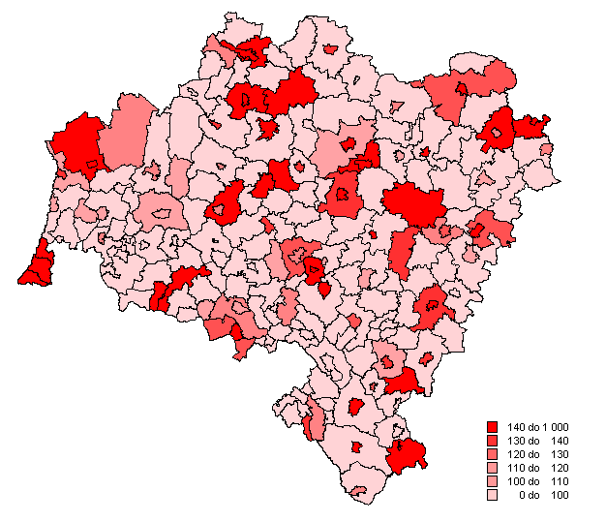
Wielkość sprzedaży określonego produktu w poszczególnych powiatach województwa dolnośląskiego z znaczeniem zasięgu poszczególnych oddziałów (przy pomocy linii granicznych)
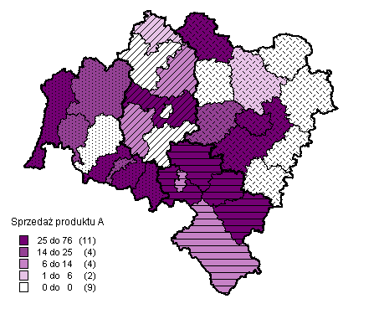
Wzrost wielkości sprzedaży po przeprowadzeniu kampanii reklamowej (w sztukach)
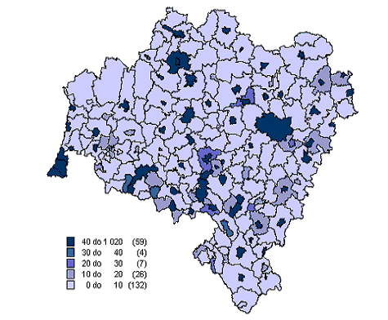
Reklamacje zgłaszane w poszczególnych powiatach z zaznaczeniem oddziału do którego powiaty przynależą. Wielkość „gwiazdki” oznacza liczbę reklamacji złożonych przez określonego klienta
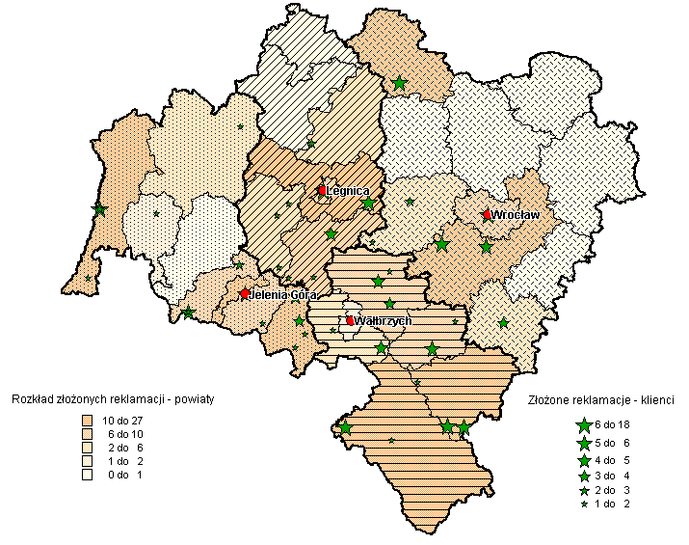
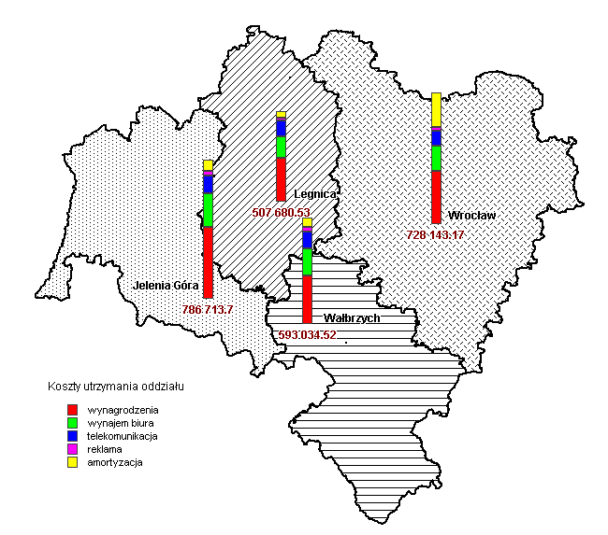
Porównanie kosztów utrzymania oddziałów i struktura kosztów

Klienci zalegający z płatnościami z uwzględnieniem liczby dni po terminie płatności
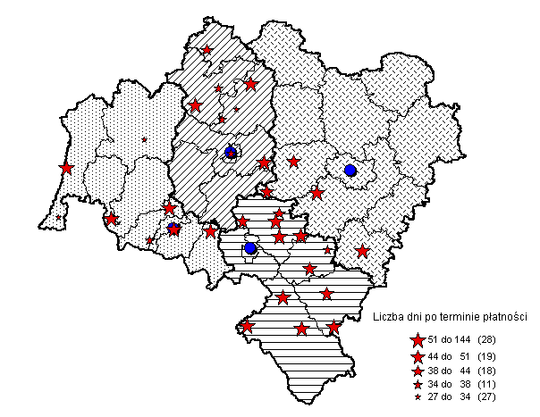
Przykładowe informacje o firmie „podczepione do mapy”
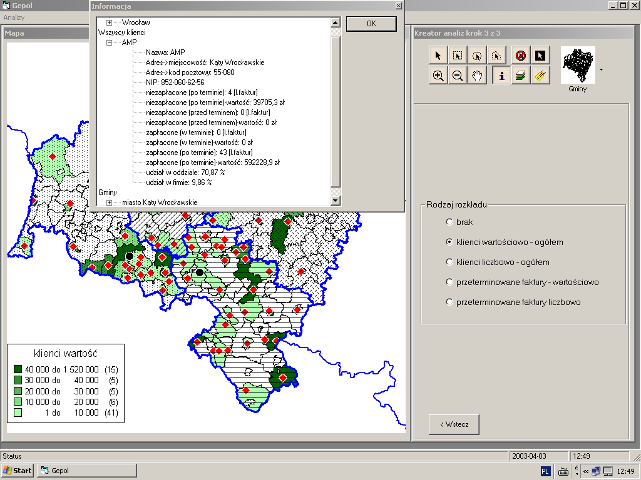
Wyniki analiz mogą być przedstawiane na jeszcze niższym stopniu szczegółowości – na planach miast.
Plan ogólny Wrocławia z zaznaczonymi głównymi dzielnicami, drogami przelotowymi oraz drogami i ulicami o mniejszym znaczeniu.
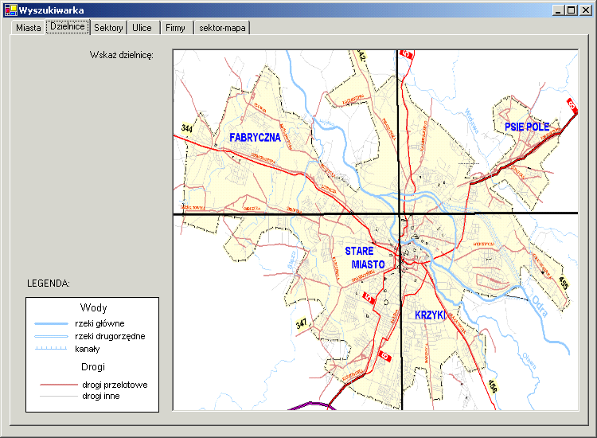
Dzielnice Wrocławia – Stare Miasto z ulicami
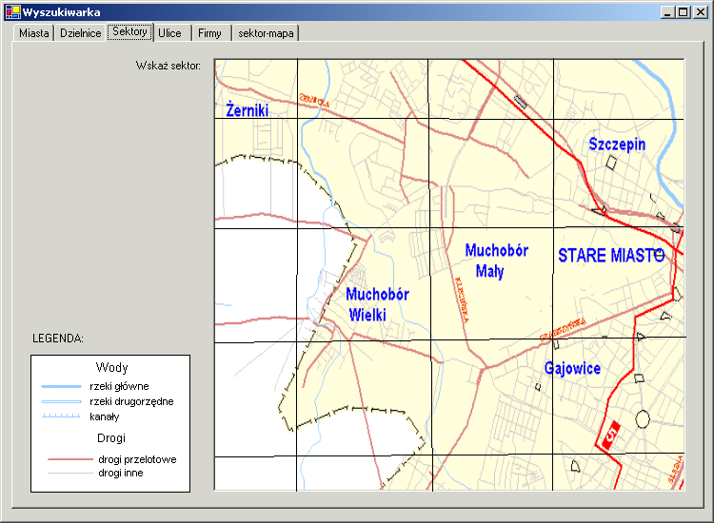
Klienci, którzy zakupili określony produkt w ciągu ostatniego tygodnia przedstawieni na planie miasta w skali 1:20 000 (oznaczeni czerwonymi punktami).
Jest to najbardziej szczegółowy poziom informacyjny. Na planie są przedstawione:
- ulice,
- sieci tramwajowe i autobusowe,
- sieć kolejowa,
- rodzaj zabudowy miejskiej,
- obiekty użyteczności publicznej: szpitale, hotele, kina, teatry, urzędy pocztowe, kościoły, hipermarkety, zabytki, pomniki, muzea, parkingi, stacje benzynowe,
- tereny zielone,
- bankomaty,
- piktogramy przedstawiające lokalizację firm.
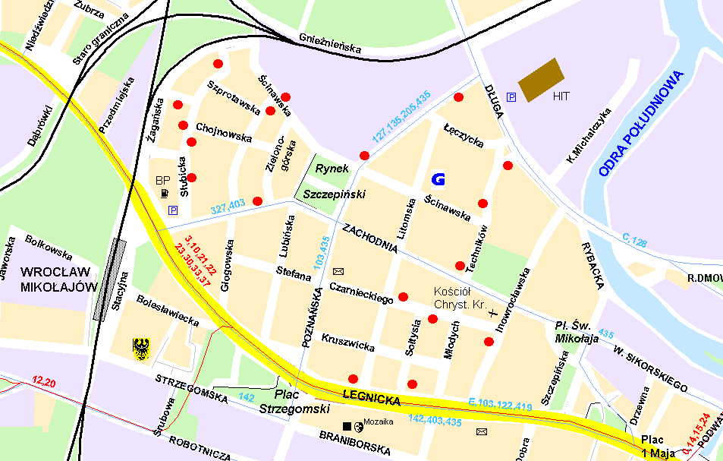

Jeżeli mielibyście Państwo pytania odnośnie proponowanych przez nas rozwiązań, prosimy o kontakt z naszą firmą. Zapraszamy również do odwiedzenia naszej strony internetowej www.gepol.com.pl .
Z poważaniem,

Przemysław Kokociński
Dyrektor
GEPOL Sp. z o.o.

